**Lista de compras**

Nutrocionista: Josefa Mambi

Paciente: Guimarães Mahota

# Cereais (carbohidratos)

Arroz integral

Massa integral

Aveia integral flocos finos

Quinoa

Pão de centeio

Farinha de aveia

Farinha de arroz integral

Açúcar mascavo ou de côco

Batata reno

Batata-doce

# Feijão, grãos, sementes (proteínas, gorduras boas)

Feijão preto

Feijão nhemba

Feijão manteiga

Ervilhas congeladas sem conservantes

Grão-de-bico

Lentilhas castanhas (depende do gosto)

Sementes de linhaça, girassol, abóbora, chia

Castanhas de cajú

Amêndoas

Nozes

Farinha de castanha de cajú

# Vegetais e legumes (vitaminas e minerais)

Cebola

Tomate

Brócolis

Couve Flôr

Feijão-verde

Cenoura

Couve

Alface

Beringela

Beterraba

Rabanetes Rúcula

Beterraba

Pimentos verdes

Pimentos vermelhos (opcional)

Repolho verde e roxo

Salsa

Cebolinha

Alho

Abóbora

Abobrinha

Cogumelos

Frutas (no geral)

# Temperos e outros

Rajá

Gerunde e danná

Açafrão

Canela em pau

Canela em pó Sal rosa

Pimenta preta

Folha de louro

Azeite

Vinagre orgânico de maçã

Leite de soja

Cacau

Café

# Opções de pequeno-almoço e lanche

Papa de aveia (com água, banana, e sementes)

Panquecas de aveia (com banana ou maçã, 1ovo)

Panquecas com farinha de castanha de cajú

Panquecas com farinha de arroz integral

Iogurte natural low fat (com salada de frutas)

Salada de frutas

2 Peças de fruta

Iogurte natural low fat

1 Mão de castanhas de cajú ou nozes ou amêndoas

Doce de batata-doce com coco

Bolo de microondas

Pipocas salgadas

Chips de beterraba

Leite achocolatado de vegetais

# Opções de almoço e jantar (principal, acompanhante e saladas)

Arroz de lentilhas

Cebolada com cogumelos

Cebolada simples

Caril de grão-de-bico

Caril de ervilhas

Caril de beringela

Feijão preto com salada de couve

Feijão nhemba com côco

Salada de feijão e batata (vegetais a gosto)

Salada de lentilhas (vegetais a gosto)

Salada de couve

Salada de grão-de-bico

Salada de vegetais

Salada de espinafre

Salada de alface

Salada de rúcula

Salada de beterraba

Arroz integral de ervilhas

Molho de tomate simples

Molho de abóbora com alho e tomate

Puré de batata

Puré de abóbora

Puré de batata-doce

Legumes salteados

Sopa de feijão

Sopa de ervilhas

Sopa de abóbora

Sopa de abobrinha

Caldo verde

Wrap de vegetais, peixe, cogumelos ou frango

# Como combinar as refeições

**60% vegetais, legumes**

**20% proteínas e gorduras boas**

**20% carbohidratos**

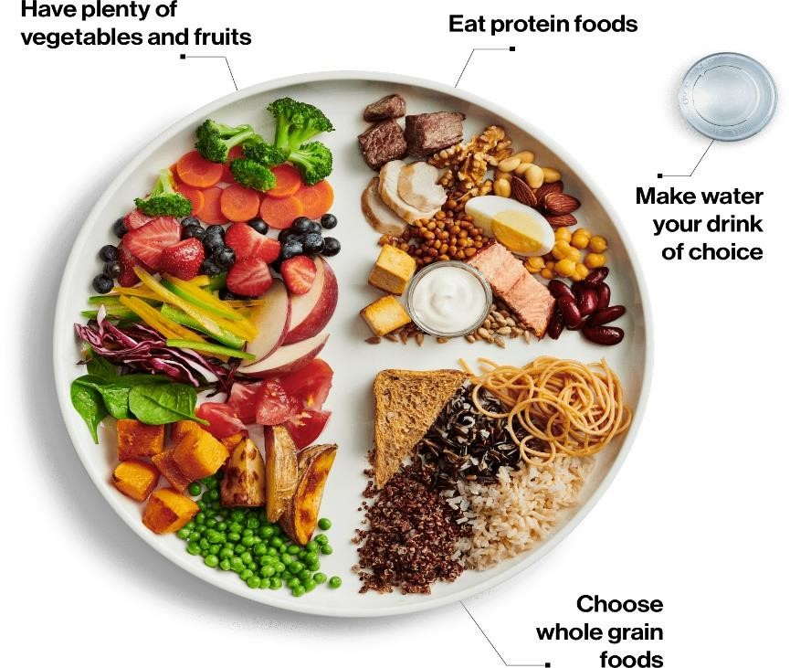

|  |  |  |
| --- | --- | --- |
| **Proibido consumir – Nunca** | **Evitar consumir – 1x a cada 2 semanas se estritamente necessário** | **Com moderação – 1x por semana se necessário** |
| Frituras, fast food | Produtos industrializados (sobretudo enlatados) |  |
| Sumos e refrigerantes | Sumos e refrigerantes diet | Sumos de frutas naturais |
| Farinhas e açúcar processados (pão, bolo, bolachas, biscoitos, pizza, empadões) | Açúcar artificial (sacarina) | Xylitol. Eritritol, Stevea, açúcar de coco, açúcar mascavo |
| Óleo de cozinha (hidrogenado) |  | Óleo de côco |
| Carnes processadas (bacon, chouriço, hambúrguer, salsicha) | Carnes de vaca, porco, cabrito, camarão | Frango, perú, ganso, peixe, lulas, ameijoas, carangueijo |

# Exemplo

|  |  |  |  |  |
| --- | --- | --- | --- | --- |
| P. almoço | Lanche da manhã | Almoço | Lanche da tarde | Jantar |
| Papa de aveia com leite vegetal ou água Acrescentar**¹**:  sementes | 1 Peça de fruta da época, mais uma mão de mix de castanhas de cajú ou mix de amêndoas e nozes | Arroz de lentilhas e salada de alface | Salada de fruta 1 taça de iogurte natural com um fio de mel | O mesmo que o almoço |
| Papa de aveia com leite vegetal ou água Acrescentar**¹**:  sementes | 1 Peça de fruta | Massa integral refogada com vegetais e salada de ervilhas | Pipocas salgadas | O mesmo que o almoço |
| Panquecas de aveia e banana, e  salada de fruta | 1 mão de castanhas de  cajú, tiras de cenoura e pepino | Salada de feijão, batatinha e legumes assados | 1 mão de castanhas de cajú, tiras de cenoura e pepino, 1 peça de fruta | O mesmo que o almoço |
| Salada de fruta 1 taça de iogurte natural com um fio de mel | Amendoim  torrado ou cozido com pouco sal | Puré de abóbora, peixe serra assado e legumes | 2 maçãs com casca ou 1 maçã grande | Sopa de abóbora com lentilhas |
| Papa de aveia com leite vegetal ou água Acrescentar**¹**:  sementes | Batido ou smoothie a gosto | Guisado de grãode-bico + arroz integral, salada de vegetais | Panquecas de castanha de cajú e um fio de mel | O mesmo que o almoço |
| Panquecas de aveia e banana | Doce de batata doce com côco | Caril de lentilhas, puré de batata, salada de legumes | 1 peça de fruta 1 mão de castanhas de cajú | O mesmo que o almoço |
| Papa de aveia com leite vegetal ou água Acrescentar**¹**:  sementes | Batido ou smoothie a gosto | Feijão preto, salada de couve, arroz integral | Salada de frutas, | O mesmo que o jantar. |

¹Acrescentar: para as sementes de linhaça, a quantidade ideal para hipertensos é de ¼ de chávena por dia, e as restantes sementes usa-se 1 colher de sopa.

²Arroz de lentilhas faz se como qualquer arroz refogado. A base é a cebola, pode acrescentar cenoura, repolho, pimentos, azeitonas, salsa, coentro, segundo a preferência.

³Ao usar o termo vegetais como salada ou para caracterizar algum prato refiro- me a : repolho, feijão verde, cenoura, couve flor, brócolis, cheiro verde.